|  |  |  |  |  |
| --- | --- | --- | --- | --- |
|  | Организация Объединенных Наций | | ECE/TRANS/WP.29/GRSG/2020/8 | |
| _unlogo | | **Экономический  и Социальный Совет** | | Distr.: General  20 January 2020  Russian  Original: English |

**Европейская экономическая комиссия**

Комитет по внутреннему транспорту

**Всемирный форум для согласования правил   
в области транспортных средств**

**Рабочая группа по общим предписаниям,   
касающимся безопасности**

**118-я сессия**

Женева, 30 марта – 3 апреля 2020 года

Пункт 6 предварительной повестки дня

**Правила № 55 ООН (механические сцепные устройства)**

Предложение по дополнению 9 к поправкам серии 01   
и к поправкам серии 02 к Правилам № 55 ООН (механические сцепные устройства)

Представлено экспертом от Финляндии[[1]](#footnote-1)\*

Воспроизведенный ниже был текст подготовлен экспертом от Финляндии с целью обновления положений, касающихся механических сцепных устройств. В его основу положен неофициальный документ GRSG-117-06. Изменения к действующему тексту Правил № 55 ООН выделены жирным шрифтом в случае новых положений или зачеркиванием в случае исключенных элементов.

I. Предложение по дополнению 9 к поправкам серии 01 к Правилам № 55 ООН (механические сцепные устройства)

Приложение 5

*Пункт 3.4* изменить следующим образом:

«3.4 Минимальные углы отклонения сцепленной проушины сцепной тяги

Углы отклонения проушины сцепной тяги, сцепленной с соединительным фланцем, но не установленной на транспортном средстве, должны быть нижеследующими. Если угол отклонения отчасти регулируется особой муфтой (только соединительные фланцы сцепной тяги класса C50-X), то сфера применения, указанная в карточке сообщения, приведенной в приложении 1, должна ограничиваться случаями, описанными в пункте 1.3.8 приложения 7. **Любые гибкие компоненты, отчасти регулирующие угол отклонения, особой муфтой не считаются**».

II. Предложение по поправкам серии 02   
к Правилам № 55 ООН (механические сцепные устройства)

*Пункт 13* изменить следующим образом:

«**13.1** До получения Генеральным секретарем Организации Объединенных Наций соответствующего уведомления Договаривающиеся стороны, применяющие настоящие Правила из числа государств – членов Европейского сообщества (на момент принятия поправок серии 01: Австрия, Бельгия, Дания, Финляндия, Франция, Германия, Греция, Ирландия, Италия, Люксембург, Нидерланды, Португалия, Испания, Швеция и Соединенное Королевство), заявляют, что в связи с механическими сцепными устройствами и их элементами на них возлагаются только те обязательства, касающиеся таких устройств и элементов, предназначенных для других категорий транспортных средств, помимо категории М1, которые предусмотрены Соглашением, к которому прилагаются настоящие Правила.

**13.2 Начиная с официальной даты вступления в силу поправок серии 02 ни одна из Договаривающихся сторон, применяющих настоящие Правила, не отказывает в предоставлении или признании официальных утверждений типа на основании настоящих Правил с внесенными в них поправками серии 02.**

**13.3 Начиная с 1 сентября 2021 года Договаривающиеся стороны, применяющие настоящие Правила, не обязаны признавать официальные утверждения типа ООН на основании поправок предыдущих серий, которые были впервые предоставлены после 1 сентября 2021 года.**

**13.4 До 1 сентября 2023 года Договаривающиеся стороны, применяющие настоящие Правила, признают официальные утверждения типа, которые были впервые выданы до 1 сентября 2021 года, на основании поправок предыдущих серий.**

**13.5 Начиная с 1 сентября 2023 года Договаривающиеся стороны, применяющие настоящие Правила, не обязаны признавать официальные утверждения типа, предоставленные на основании предыдущих серий поправок к настоящим Правилам.**

**13.6 Независимо от изложенных выше переходных положений Договаривающиеся стороны, которые начинают применять настоящие Правила ООН после даты вступления в силу поправок самых последних серий, не обязаны признавать официальные утверждения типа ООН, предоставленные на основании любой из предыдущих серий поправок к настоящим Правилам ООН.**

**13.7 Независимо от пункта 13.5 Договаривающиеся стороны, применяющие настоящие Правила, продолжают признавать официальные утверждения типа, выданные на основании поправок предыдущих серий к настоящим Правилам, в отношении транспортных средств, оборудования или частей транспортных средств, которые не затронуты изменениями, внесенными на основании поправок серии 02.**

**13.8 Договаривающиеся стороны, применяющие настоящие Правила, не отказывают в предоставлении или распространении официальных утверждений типа на основании какой-либо предыдущей серии поправок к настоящим Правилам**».

*Приложение 3* изменить следующим образом:

«

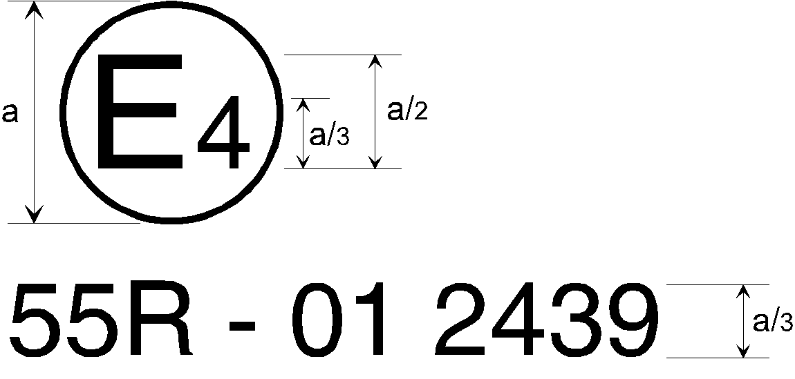

**2**

a = 8 мм минимум

Механическое сцепное устройство или его элемент либо транспортное средство, на котором проставлен приведенный выше знак официального утверждения, является устройством или его элементом, официально утвержденным в Нидерландах (E4) под номером официального утверждения 2439, и соответствует предписаниям поправок серии ~~01~~ **02** к настоящим Правилам.

*Примечание*: номер официального утверждения и дополнительные обозначения должны помещаться около круга и располагаться либо над, либо под буквой Е или справа, либо слева от нее. Цифры номера официального утверждения располагаются с той же стороны по отношению к букве Е и должны быть ориентированы в том же направлении. Следует избегать использования римских цифр в качестве номеров официального утверждения, с тем чтобы не перепутать их с другими обозначениями».

Приложение 5

*Пункт 4.1* изменить следующим образом:

«4.1 Общие требования к проушинам сцепных тяг класса D 50:

Все проушины сцепных тяг класса D50 должны выдерживать испытания, указанные в пункте 3.4 приложения 6.

Проушины сцепных тяг класса D50 предназначены для использования с соединительными фланцами сцепной тяги C50. Конструкция должна исключать возможность проворачивания проушин сцепных тяг вокруг своей оси (поскольку в этом случае могут проворачиваться соответствующие соединительные фланцы).

Если проушины сцепных тяг класса D50 устанавливаются со втулками, то их размеры должны соответствовать данным, указанным на рис. 9 (не допускается для класса D50-C) или на рис. 10. Втулки не должны соединяться с проушинами сцепных тяг посредством сварки. Размеры проушин сцепной тяги класса D50 должны соответствовать пункту 4.2. Форма проушин сцепной тяги класса D50-X ~~не уточняется, однако~~ **ограничивается формой, изображенной на рис. 11, и** на отрезке 210 мм от центра проушины значения высоты «h» и ширины «b» должны находиться в пределах, указанных в таблице 6».

III. Обоснование

1. В случае частичного регулирования угла отклонения гибкими компонентами нынешнюю формулировку можно толковать по-разному. Анализ документации, касающейся официального утверждения сцепных устройств C50, доступных на рынке, показывает, что ограничения в использовании – согласно пункту 1.3.8 приложения 7 – гибких компонентов, которые отчасти регулируют угол отклонения, не предусмотрено Совершенно очевидно, что сейчас с учетом настоящего предложения об уточнении нынешняя формулировка допускает широкое толкование.

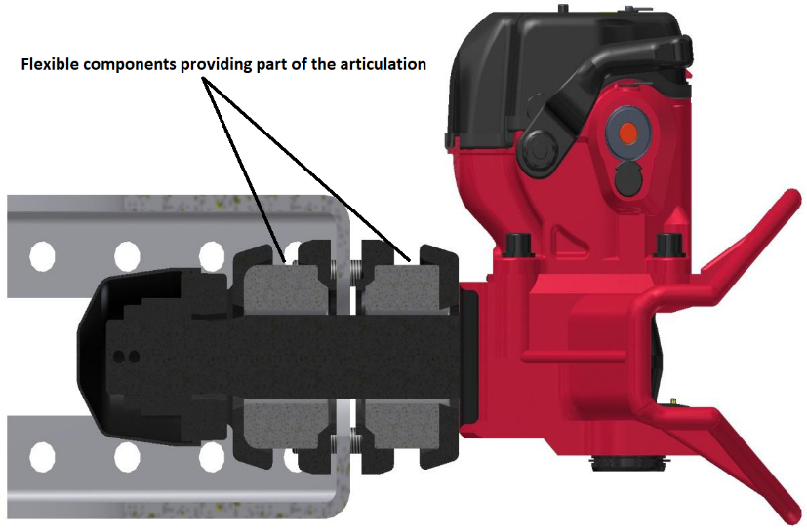

**Гибкие компоненты, отчасти   
регулирующие угол отклонения**

2. Для автопоездов большой мощности, эксплуатация которых допускается в Финляндии, требуются сцепные устройства с высоким значением D. По этой причине габариты этих сцепных устройств зачастую весьма приближаются к предельным значениям, указанным в нынешнем тексте Правил. Надзор за рынком в Финляндии позволил выявить наличие несовместимых проушин сцепных тяг и сцепных устройств, которые были официально утверждены по типу конструкции. Основная проблема сопряжена с толщиной цилиндрической части проушины сцепной тяги по вертикали. Цилиндрическая часть D50-X максимальных размеров не в состоянии в полной мере регулировать угол отклонения внутри соединительных фланцев сцепных тяг C50, как это показано на фотографиях ниже.

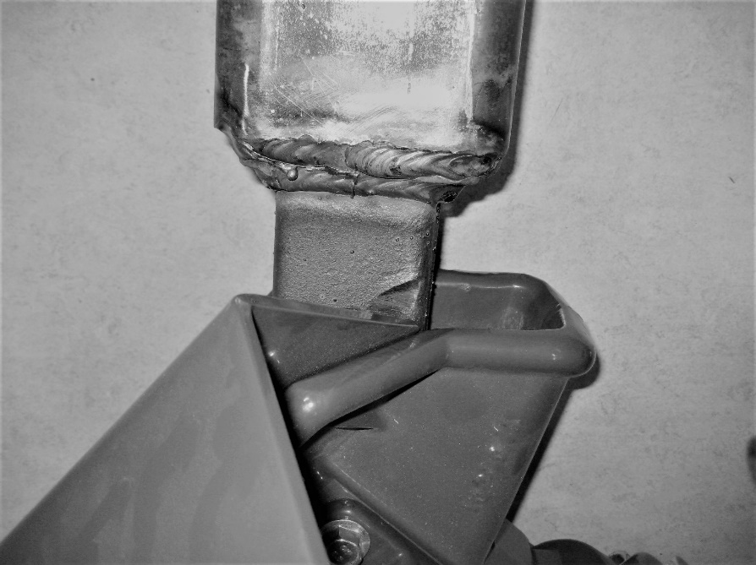

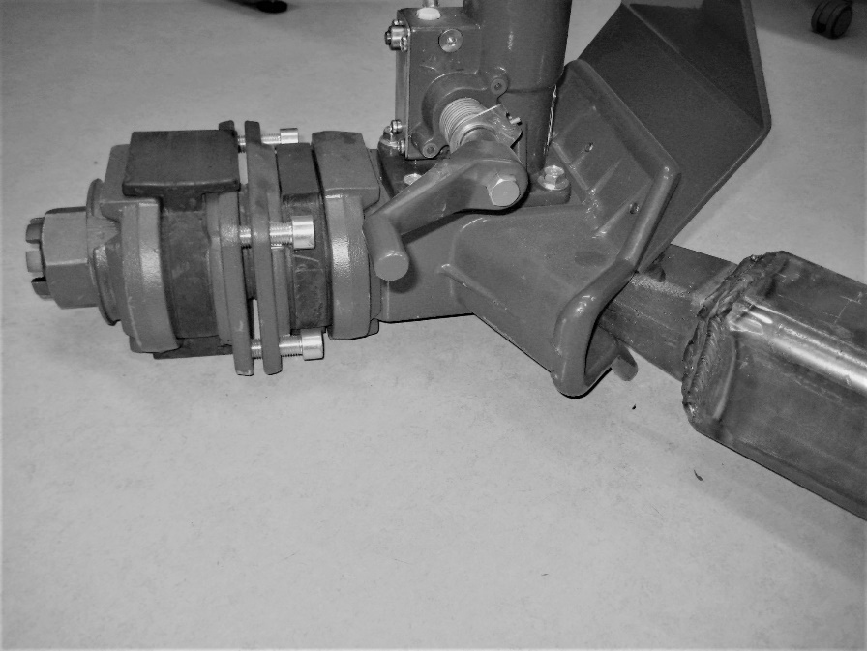

Уточнение размеров цилиндрической части D50-X позволит обеспечить соответствие со сцепными тягами C50.

См. примеры:

**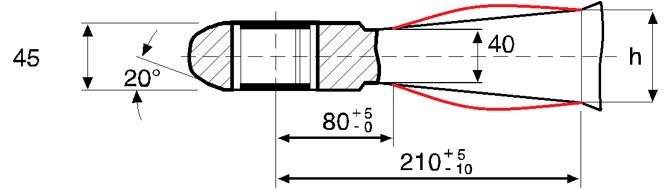** **НЕПРИЕМЛЕМО**

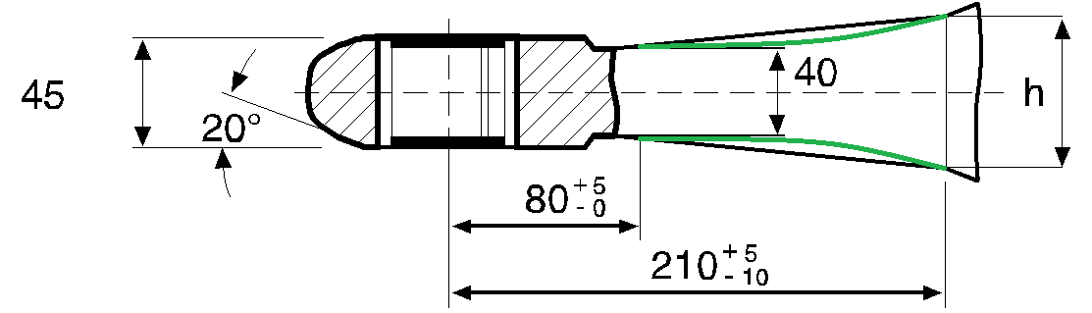 **ПРИЕМЛЕМО**

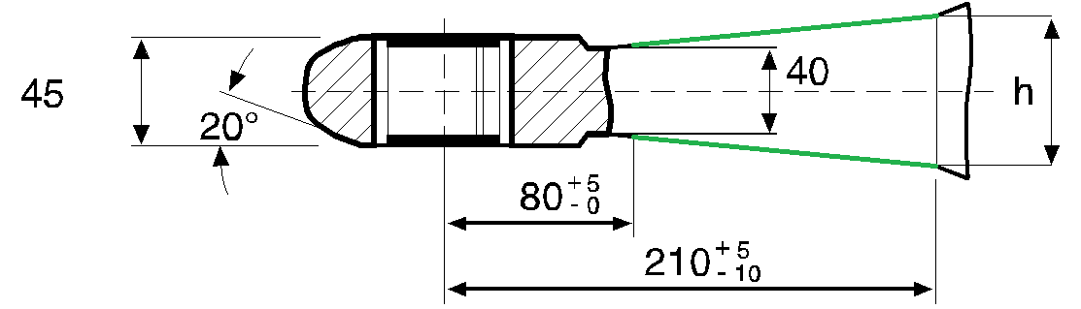 **ПРИЕМЛЕМО**

Предлагаются переходные положения для поправок серии 02. Поправки новой серии 02 были бы обязательными только для проушин сцепных тяг D50-X.

Кроме того, должен быть обновлен знак официального утверждения в приложении 3.

1. \* В соответствии с программой работы Комитета по внутреннему транспорту на 2020 год, изложенной в предлагаемом бюджете по программам на 2020 год (A/74/6 (часть V, раздел 20), пункт 20.37), Всемирный форум будет разрабатывать, согласовывать и обновлять Правила ООН в целях повышения эффективности автотранспортных средств. Настоящий документ представлен в соответствии с этим мандатом. [↑](#footnote-ref-1)